附件1：第二十二届浙江省大学生机械设计竞赛

企业赛道说明

随着人工智能与机器人技术的飞速发展，机器人在工业制造、医疗健康、日常生活等领域的应用日益广泛。机械手作为机器人执行精密操作的关键部件，其设计与优化直接关系到机器人的作业效率与灵活性。为了促进机器人技术的创新与应用，推动产学研深度融合，第二十二届浙江省大学生机械设计竞赛特设立企业赛道。本技术文档旨在为参赛队伍提供比赛规则、技术要求、评分标准及设计指导，激发参赛者的创新思维，共同探索机械手技术的新边界。

一、竞赛概述
•承办单位：杭州智珵科技有限公司
协办单位：浙江广厦建筑职业技术大学
比赛主题：“智能协作，精准执行，打造一双巧夺天工的手”
比赛目标：设计并制作一款创新、高效、适应性强的智能机械手，能够完成智能车间中不同的生产任务需求
参赛对象：全省高校全日制在校学生，鼓励跨专业团队参赛。

二、技术要求
1．需体现原创性，鼓励采用新材料、新工艺、新算法提升性能。
2．智能机械手可安装至MOMA机器人（自主移动式协作机器人）腕部，使得MOMA机器人可与数控机床协作完成减速机端盖的数控加工流程，协作流程包括工件上下料、机床安全防护门的开关、机床面板的操作等，具体要求如下：
1)具备良好的自适应能力，能在一定范围内调整抓取力度和形状以适应不同物体。
2)考虑物体的材质（软硬、光滑/粗糙）对抓取效果的影响，并作出相应设计调整。
3）智能化：鼓励集成传感器（如力传感器、视觉传感器）与智能控制算法，实现手抓的自主感知与决策。
4）可靠性：设计应考虑结构的坚固性与耐用性，确保在多次使用后仍能保持良好的工作状态。
5）能源效率：优化动力系统，减少能耗，提高整体能源利用效率。
6）功能验证：在Visual Components Premium 4.9、SOLIDWORKS 2023等软件平台上完成功能验证。
7）主要参数指标要求：
行程：≥100mm
最大夹持力：300N
最高速度：100mm/s
重复精度：≤±0.05mm
最快开/合时间（s）：1s
控制模式：伺服驱动
控制电压：直流24V
质量：≤2.5kg
防护等级：IP40

三、比赛流程
1.报名阶段：与竞赛主赛道一并提交报名表及汇总表，包括成员名单、指导老师等。
2.方案设计：提交初步设计方案，包括设计原理、结构图、三维模型、功能完整视频等。
3.初赛评审：专家评审团对提交的设计方案进行评选，选出入围决赛的队伍。
4.实物制作与调试：入围队伍根据评审反馈完善设计，制作实物原型并进行调试。
5.决赛展示与测试：决赛现场展示手抓功能，进行现场抓取任务测试，由评委打分。
6.颁奖典礼：公布获奖名单，颁发证书及奖金/奖品。

四、评分标准
创新性（30%）：设计的新颖性、原创性及技术突破。
功能性（30%）：抓取稳定性、适应范围、操作效率。
智能化水平（20%）：传感器集成度、控制算法的有效性。
可靠性与耐用性（10%）：结构设计的合理性、故障率。
能源效率（10%）：能耗比、能源管理策略。

五、操作环境介绍
1.MOMA机器人与数控机床的协作工作流程如图1所示。
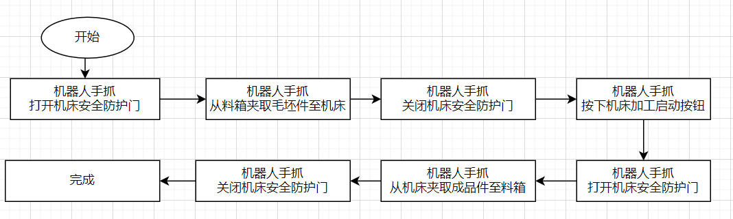
图1 工作流程图
2.机床加工工件：参见附件中的减速机端盖.step文件
3.工作环境：参见附件中的MOMA机器人空间尺寸文件和数控机床空间尺寸文件
4.局部尺寸
1）机床操作面板按钮：

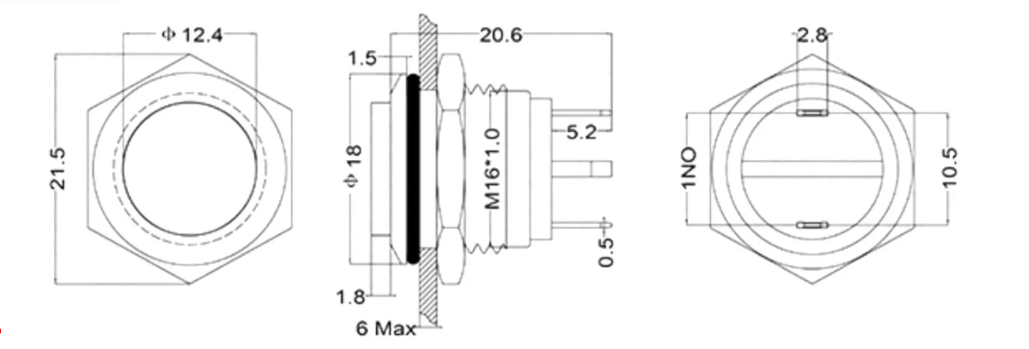
图2 启动按钮尺寸图
2）MOMA机器人与智能机械手连接法兰：

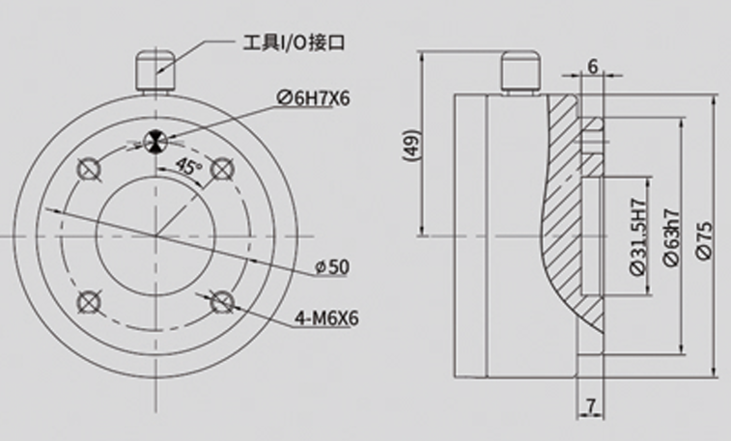
图3 机器人末端法兰尺寸图

演示说明视频地址
链接:
https://pan.baidu.com/s/1N-a45cC7xwd-LkWzzf-kpg 提取码: 1234

